Gdynia, 22.05.2023 r.

Sprawozdanie
Dyrektora Urzędu Morskiego w Gdyni
z funkcjonowania rozporządzenia (UE) nr 1177/2010
obejmującego lata 2021 oraz 2022

- Informacja na temat funkcjonowania systemu praw pasażerów podróżujących drogą morską

Począwszy od roku 2013 dyrektorzy urzędów morskich wykonują zadania organu krajowego, o którym mowa w rozporządzeniu Parlamentu Europejskiego i Rady (UE) nr 1177/2010 z dnia 24 listopada 2010 r. o prawach pasażerów podróżujących drogą morską i drogą wodną śródlądową oraz zmieniającego rozporządzenie (WE) nr 2006/2004 (Dz. Urz. UE L 334 z 17.12.2010, str. 1, z późn. zm.), dalej: „rozporządzenie nr 1177/2010”, w zakresie usług przewozu drogą morską. Poza dyrektorami urzędów morskich obowiązki krajowego organu, w zakresie praw pasażerów podróżujących drogą wodną śródlądową, pełni Dyrektor Urzędu Żeglugi Śródlądowej w Szczecinie.

Dyrektor Urzędu Morskiego w Gdyni oraz Dyrektor Urzędu Morskiego w Szczecinie są organami właściwymi do rozpatrywania skarg pasażerów, zgodnie z rozporządzeniem Ministra Transportu, Budownictwa i Gospodarki Morskiej z dnia 10 września 2013 r. w sprawie określenia dyrektora urzędu morskiego właściwego do rozpatrywania skarg w sprawie naruszeń praw pasażerów podróżujących drogą morską.

Dyrektorzy urzędów morskich są terenowymi organami administracji morskiej. Nadzór nad ich działalnością sprawuje minister właściwy do spraw gospodarki morskiej (obecnie Minister Infrastruktury), który jest naczelnym organem administracji morskiej. Działalność organów administracji morskiej związana jest przede wszystkim z zapewnieniem bezpieczeństwa żeglugi, ochrony środowiska morskiego, bezpieczeństwa i higieny pracy, warunków sanitarno-bytowych marynarzy na statkach, przeciwdziałaniem aktom terroru na statkach.

Terytorialny zakres działania dyrektora Urzędu Morskiego w Gdyni – obejmuje morskie wody wewnętrzne, morze terytorialne, strefę przyległą, wyłączną strefę ekonomiczną, morskie porty i przystanie oraz pas nadbrzeżny od wschodniej granicy państwa do linii wyznaczonej, na obszarach morskich, przebiegiem południka 16°41′56,70″ długości geograficznej wschodniej, a następnie granicą województwa pomorskiego i zachodniopomorskiego. W terytorialnym zakresie działania Dyrektora Urzędu Morskiego w Gdyni leżą zatem dwa porty z dużym nasileniem ruchu pasażerskiego, a mianowicie Gdynia i Gdańsk.

Dyrektor Urzędu Morskiego w Gdyni publikuje na swojej internetowej podstawowe informacje na temat funkcjonowania praw pasażerów, w tym informacje o sposobie złożenia skargi, a także informacje na temat praw pasażerów w Europie, poprzez odesłanie do portalu Twoja Europa.

- Informacja na temat ruchu pasażerskiego w portach morskich

- Rok 2021

W 2021 r. odnotowano wzrost przewozów pasażerów wszystkimi rodzajami transportu. Łącznie przewieziono o 12,9% więcej pasażerów niż w roku poprzednim. Największy wzrost przewozów odnotowano w transporcie lotniczym (o 92,7%), a ponadto w transporcie wodnym śródlądowym (o 44,6%), morskim (o 29,5%), kolejowym (o 17,3%) i samochodowym (o 5,0%). Tak znaczący wzrost liczby przewiezionych pasażerów spowodowany był zniesieniem ograniczeń w podróżowaniu osób wprowadzonych w związku ze stanem pandemii związanej z rozprzestrzenianiem się wirusa SARS-CoV-2.

W 2021 r. w portach morskich podróż na statkach rozpoczęło lub zakończyło 2316,5 tys. pasażerów, tj. o 21,6% więcej niż w 2020 r. W ruchu krajowym przewieziono 552,0 tys. osób (23,8%), a w ruchu międzynarodowym – 1764,4 tys. osób (76,2%).
Krajem, do którego wypłynęło lub z którego przypłynęło do polskich portów morskich najwięcej pasażerów była Szwecja (udział w międzynarodowym ruchu pasażerów wyniósł 95,3%).

Wykres: Międzynarodowy ruch pasażerów w portach morskich według kraju rozpoczęcia lub zakończenia podróży w 2021 r.

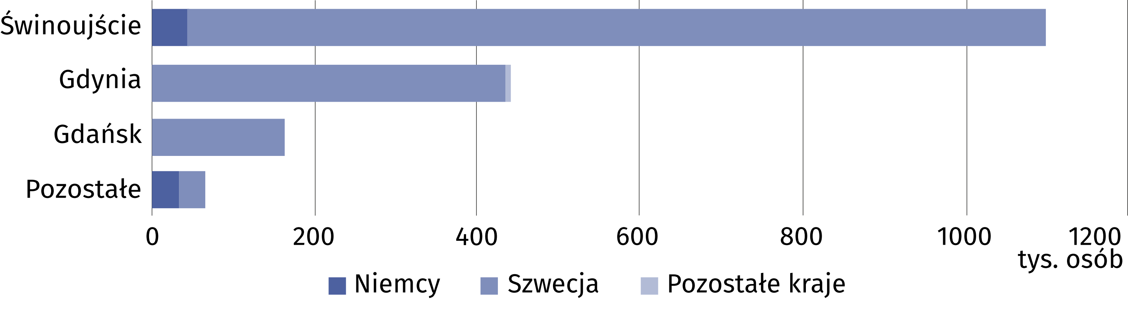

Liczba pasażerów przewiezionych w komunikacji międzynarodowej zwiększyła się o 16,1% w porównaniu z 2020 r.

Statkami pasażerskimi przybrzeżnej floty transportowej w komunikacji pomiędzy portami polskimi w 2021 r. przewieziono 207,0 tys. pasażerów (o 6,6% więcej niż w poprzednim roku), a praca przewozowa wyniosła 4581,2 tys. pasażerokilometrów (o 17,7% więcej w porównaniu z 2020 r.). Wewnątrzportowe przewozy pasażerów statkami żeglugi przybrzeżnej w 2021 r. wyniosły 606,8 tys. osób (wzrost o 58,9% w skali roku), a średnia odległość przewozu jednego pasażera – 7,5 km.

Wykres: Struktura przewozów pasażerów morską i przybrzeżną flotą transportową w 2021 r. (bez kierowców samochodów ciężarowych)

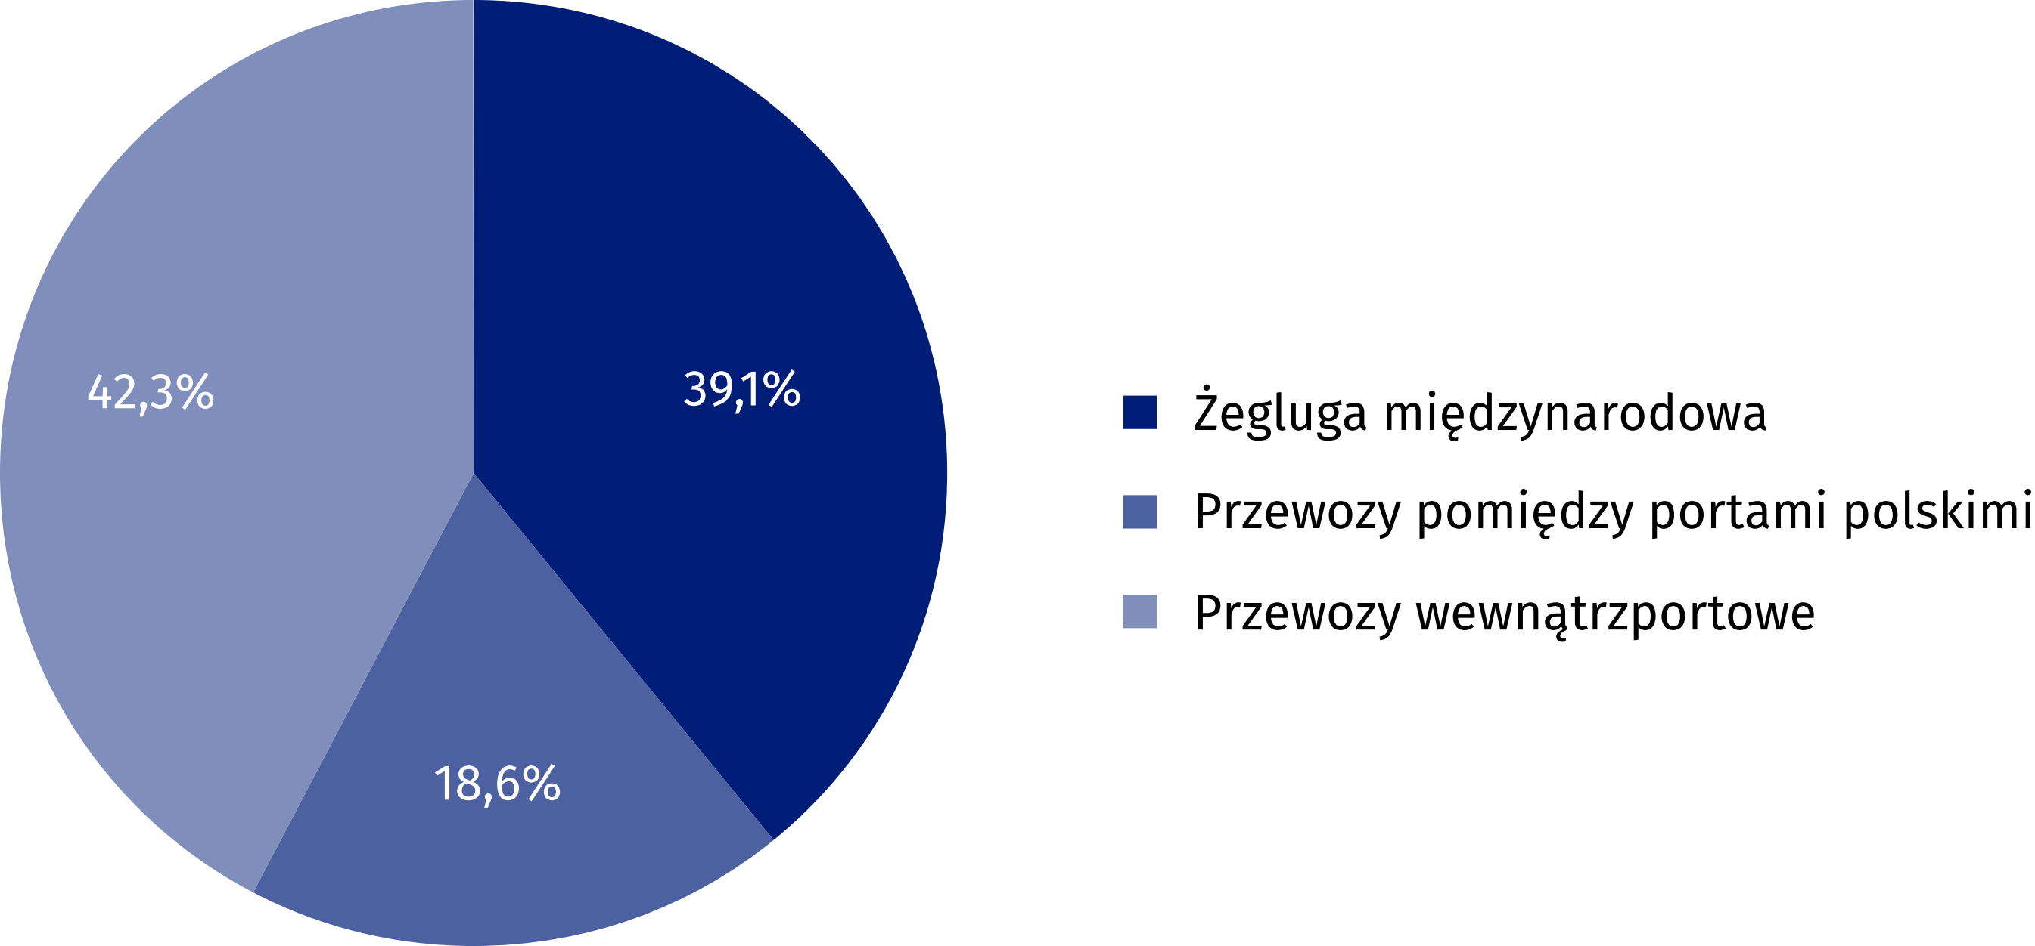

- Rok 2022

W 2022 r. w portach morskich podróż na statkach rozpoczęło lub zakończyło 2008,0 tys. pasażerów, tj. o 13,3% mniej niż w 2021 r. W ruchu krajowym przewieziono 193,0 tys. osób (o 65,0% mniej), a w ruchu międzynarodowym – 1815,0 tys. osób (o 2,9% więcej).
Krajem, do którego wypłynęło lub z którego przypłynęło do polskich portów morskich najwięcej pasażerów była Szwecja (udział w międzynarodowym ruchu pasażerów wyniósł 99,4%).
Wykres: Międzynarodowy ruch pasażerów w portach morskich według kraju rozpoczęcia lub zakończenia podróży w 2022 r.
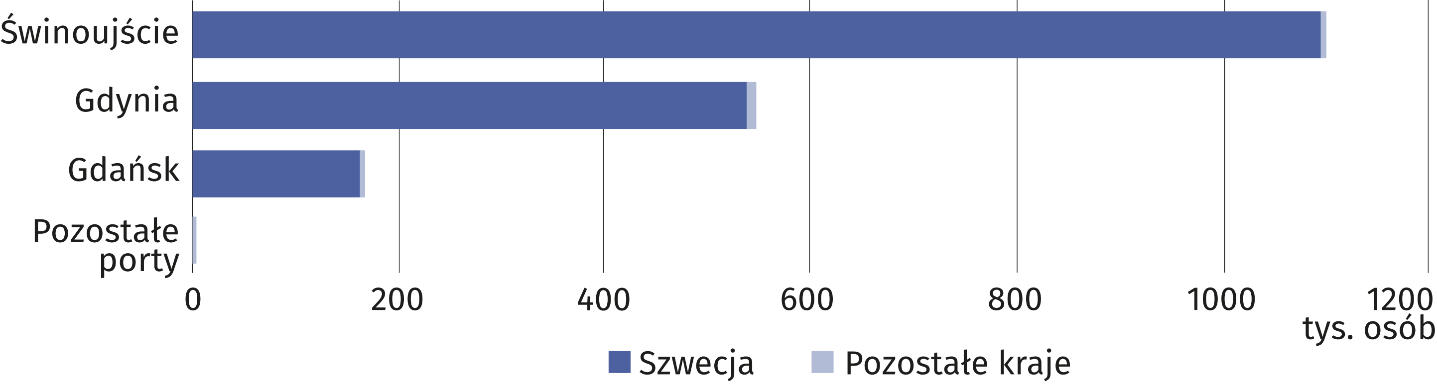

Liczba pasażerów przewiezionych w komunikacji międzynarodowej zwiększyła się o 5,1% w porównaniu z 2021 r.

W 2022 r. morską flotą transportową polscy armatorzy i operatorzy przewieźli w komunikacji międzynarodowej 611,4 tys. pasażerów. Ponadto promami przetransportowano 312,8 tys. kierowców samochodów ciężarowych (o 6,8% mniej niż w roku poprzednim).

Statkami pasażerskimi przybrzeżnej floty transportowej w komunikacji pomiędzy portami polskimi w 2022 r. przewieziono 192,6 tys. pasażerów (o 7,0% mniej niż w poprzednim roku), a praca przewozowa wyniosła 4231,9 tys. pasażerokilometrów (o 7,6% mniej w porównaniu z 2021 r.). Wewnątrzportowe przewozy pasażerów statkami żeglugi przybrzeżnej w 2022 r. wyniosły 547,4 tys. osób (spadek o 9,8% w skali roku), a średnia odległość przewozu jednego pasażera – 7,8 km.

Wykres: Struktura przewozów pasażerów morską i przybrzeżną flotą transportową w 2022 r. (bez kierowców samochodów ciężarowych)

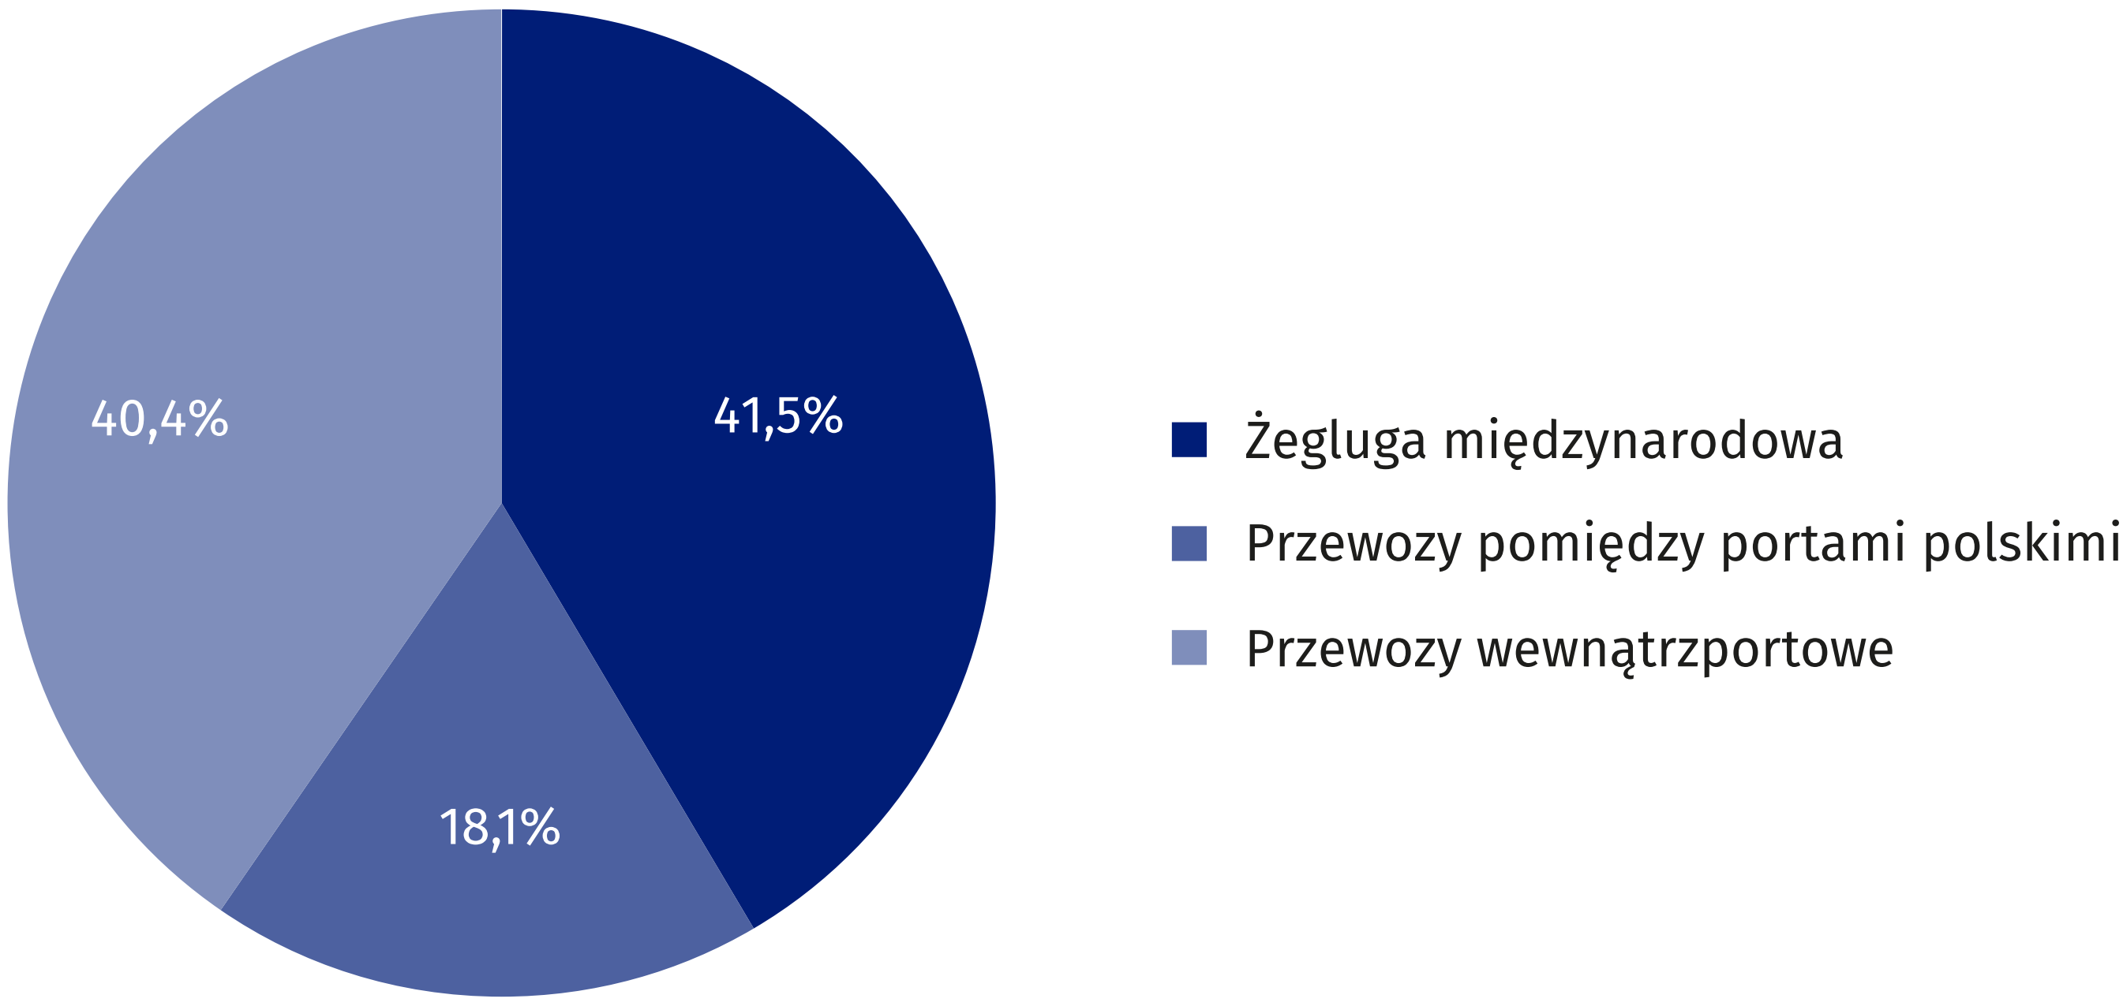

- Sposób rozpatrywania skarg pasażerów

W polskim prawie przewidziano dwuetapowy system rozpatrywania skarg pasażerów. W przypadku gdy pasażer nie jest zadowolony ze sposobu rozpatrzenia przez przewoźnika lub operatora terminalu skargi, o której mowa w art. 24 rozporządzenia nr 1177/2010 lub nie uzyska on odpowiedzi na taką skargę, może wnieść skargę do dyrektora urzędu morskiego.

Dyrektor Urzędu Morskiego pełni zatem organu odwoławczego w zakresie skarg.

Zgodnie z art. 43 a ustawy z dnia 21 marca 1991 r. o obszarach morskich Rzeczypospolitej Polskiej i administracji morskiej do skargi wnoszonej do dyrektora urzędu morskiego pasażer dołącza:

1) kopię skargi skierowanej do przewoźnika lub operatora terminalu,
2) kopię odpowiedzi na skargę, o której mowa w pkt 1, albo oświadczenie, że odpowiedź nie została udzielona w terminie określonym w art. 24 ust. 2 rozporządzenia nr 1177/2010;
3) kopię biletu lub potwierdzonej rezerwacji na daną trasę.

Przewidziano, że do rozpatrywania skarg pasażerów stosuje się procedurę określoną w dziale VIII ustawy z dnia 14 czerwca 1960 r. kodeks postępowania administracyjnego, dalej: „k.p.a.”

Dyrektor Urzędu Morskiego powinien załatwić skargę bez zbędnej zwłoki, nie później jednak niż w ciągu miesiąca. O sposobie załatwienia skargi zawiadamia się skarżącego. W razie niezałatwienia skargi w terminie należy poinformować skarżącego podając przyczyny zwłoki, wskazując nowy termin załatwienia sprawy oraz pouczając o prawie do wniesienia ponaglenia, w trybie art. 37 k.p.a.

Zawiadomienie o sposobie załatwienia skargi powinno zawierać: oznaczenie organu, od którego pochodzi, wskazanie, w jaki sposób skarga została załatwiona, oraz podpis z podaniem imienia, nazwiska i stanowiska służbowego osoby upoważnionej do załatwienia skargi. Zawiadomienie o odmownym załatwieniu skargi powinno zawierać ponadto uzasadnienie faktyczne i prawne oraz pouczenie o treści art. 239 k.p.a.

Zgodnie z art. 239 k.p.a. w przypadku gdy skarga, w wyniku jej rozpatrzenia, została uznana za bezzasadną i jej bezzasadność wykazano w odpowiedzi na skargę, a skarżący ponowił skargę bez wskazania nowych okoliczności – organ właściwy do jej rozpatrzenia może podtrzymać swoje poprzednie stanowisko z odpowiednią adnotacją w aktach sprawy – bez zawiadamiania skarżącego.

- Statystyki dotyczące skarg pasażerów

W okresie obejmującym lata 2021 – 2022 do Dyrektora Urzędu Morskiego w Gdyni nie wpłynęła żadna skarga na przewoźnika lub operatora terminalu.

Rok | Ogólna liczba skarg | Powód reklamacji |  |  |  |  |  |  | Uwagi
 |  | Dostęp i informacja (art.9) | Prawo do uzyskania pomocy (art. 10) | Związek z niepełnosprawnością (art. 15) | Odwołanie lub opóźnienie (art. 17) | Zmiana trasy i zwrot kosztów (art. 18) | Odszkodowanie (art 19) | Inne
2021 | 0 | - | - | - | - | - | - | - | -
2022 | 0 | - | - | - | - | - | - | - | -

Przewoźnicy/operatorzy terminali operujący w obszarze właściwości terytorialnej Dyrektora Urzędu Morskiego w Gdyni nie prowadzą osobnych rejestrów czy statystyk dotyczących składanych reklamacji. W praktyce reklamacje często składane są w formie ustnej lub telefonicznej i zazwyczaj rozpatrywane są od razu lub niezwłocznie w sposób ukierunkowany na znalezienie satysfakcjonującego rozwiązania dla pasażera.

- Sankcje i kary pieniężne

W przypadku stwierdzenia naruszenia prawa przez przewoźnika lub operatora terminalu, w rozumieniu rozporządzenia nr 1177/2010, dyrektor urzędu morskiego określa, w drodze decyzji administracyjnej, zakres stwierdzonych nieprawidłowości oraz wyznacza termin ich usunięcia.

Przewoźnik, operator terminalu lub sprzedawca biletów, w rozumieniu rozporządzenia nr 1177/2010, którzy działają z naruszeniem obowiązków lub warunków określonych w art. 4 ust. 2, art. 7, art. 8 ust. 2, 3 i 5, art. 9 ust. 1, 2 i 4, art. 10, art. 11 ust. 1, 4 i 5, art. 12–19, art. 22, art. 23 ust. 1 i 3 oraz art. 24 rozporządzenia nr 1177/2010, podlegają karze pieniężnej do 50 000 zł.

Karę pieniężną wymierza dyrektor urzędu morskiego w drodze decyzji administracyjnej z uwzględnieniem zakresu naruszenia, powtarzalności naruszeń lub korzyści finansowych uzyskanych z tytułu naruszenia. Od decyzji przysługuje odwołanie do ministra właściwego do spraw gospodarki morskiej.

W okresie obejmującym lata 2021 - 2022 nie wydano w stosunku do przewoźnika lub operatora terminalu decyzji administracyjnych określających zakres stwierdzonych nieprawidłowości.

W okresie obejmującym lata 2021 – 2022 nie nałożono kar pieniężnych na przewoźników, operatorów terminali lub sprzedawców biletów.

Rok | Liczba decyzji nakładających karę pieniężną | Wysokość kary
2021 | 0 | -
2022 | 0 | -

- Działania mające na celu implementację i monitorowanie przepisów rozporządzenia

Działania kontrolne w zakresie funkcjonowania systemu praw pasażerów Dyrektor Urzędu Morskiego w Gdyni prowadzi w oparciu o przepisy ustawy o obszarach morskich RP i administracji morskiej poprzez kapitanaty portów. Funkcjonariusze kapitanatów portów mają prawo kontrolowania, czy przewoźnik, operator terminalu lub sprzedawca biletów wypełniają obowiązki określone w rozporządzeniu nr 1177/2010.

Kontrole przeprowadzone w latach 2021 oraz 2022 nie wykazały działań będących w sprzeczności z rozporządzeniem nr 1177/2010.

- Podsumowanie i zmiany jakie zaszły w porównaniu do poprzedniego raportu.

System praw pasażerów podróżujących drogą morską w Polsce funkcjonuje prawidłowo.

Dyrektor Urzędu Morskiego w Gdyni nie dopatrzył się utrudnień czy naruszenia przepisów dotyczących praw pasażerów pomimo zwiększenia ruchu pasażerskiego w porównaniu do poprzedniego okresu sprawozdawczego (lata 2019 – 2021).

W roku 2021, po przerwie spowodowanej zagrożeniem epidemicznym wywołanym zakażeniami wirusem SARS-CoV-2, Urząd Morski w Gdyni wznowił przeprowadzanie kontroli na terminalach pasażerskich.

Ustawa z dnia 21 czerwca 2013 r. o zmianie niektórych ustaw dotyczących praw pasażerów podróżujących droga morską i drogą wodną śródlądową (Dz. U. z 2013 r. poz. 1014, z 2014 r. poz. 1554, z 2016 r. poz. 1954)
Dz. U. z 2013 r., poz. 1073
Rozporządzenie Ministra Transportu i Gospodarki Morskiej z dnia 7 października 1991 r. w sprawie utworzenia urzędów morskich, określenia ich siedzib oraz terytorialnego zakresu działania dyrektorów urzędów morskich (t. j. Dz. U. z 2021 r., poz. 1339)
www.umgdy.gov.pl/procedura/skargi-w-sprawie-naruszenia-praw-pasazerow-podrozujacych-droga-morska
Źródło danych – GUS (Główny Urząd Statystyczny)
t.j. Dz. U. z 2022 r., poz.457, 1079, 1250, 1604, 2185, 2515, 2687, z 2023 r. poz. 261
t.j. Dz. U. z 2023 r., poz. 775
Art. 56a ust.1 ustawy o obszarach morskich RP i administracji morskiej (Dz. U. z 2022 r., poz.457, 1079, 1250, 1604, 2185, 2515, 2687, z 2023 r. poz. 261)

